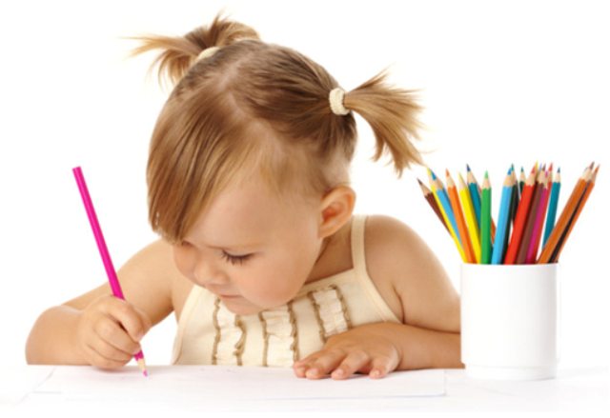

ФОРМИРУЕМ
ПРАВИЛЬНЫЙ
ЗАХВАТ

Прежде чем показывать малышу, как писать буквы, нужно научить его правильно держать в руке то, чем он будет это делать, — кapaндаш, ручку, фломастер. Начинать можно с 2–2,5 лет, когда ребенок уже может фиксировать и запоминать правильное положение руки. Есть несколько простых и эффективных способов, которые позволяют малышу освоить правильное положение пальцев и кисти руки для дальнейшего письма.
• Первый способ — специально разработанные насадки на карандаши. Благодаря им взять карандаш неправильно просто невозможно! Такие «тренажеры» есть как для правшей, так и для левшей. Подобные насадки можно найти различной расцветки и формы.

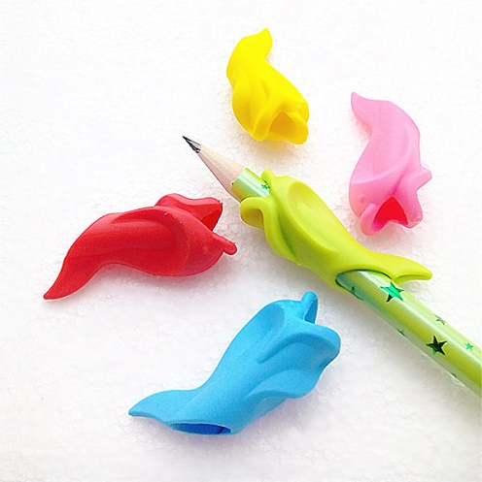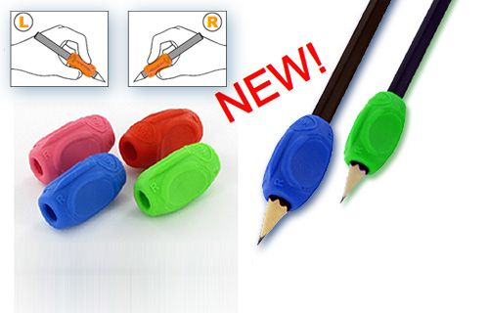

• Второй способ — упражнения. Например, попросите ребенка безымянным пальцем и мизинцем зажать салфетку, а свободными пальцами взять карандаш – правильный захват образуется естественным способом. Вариант для самых маленьких: предложите крохе «уложить» карандаш спать. Что делаем? Кладем карандаш в «кроватку» – на средний пальчик, под голову «подушечку» – указательный, а сверху «одеялко» – большой пальчик.

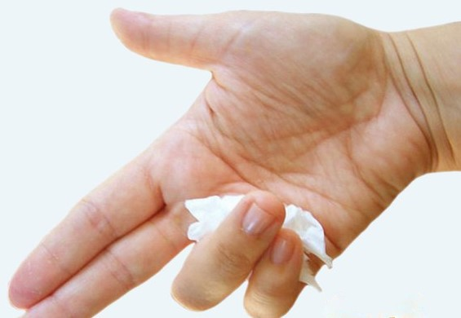

• Третий способ — использование трехгранных ручек и карандашей, которые благодаря своей форме позволяют детским пальцам принять естественное и правильное положение: обхватить карандаш с трех сторон. Если говорить о толщине карандаша, то, чем младше ребенок, тем толще должен быть карандаш. Навык письма только-только начинает формироваться, и удержать тонкий стержень, а тем более манипулировать им, гораздо сложнее.

